
Schach spielen

Die Spieler setzen sich gegenüber so vor das Spielbrett, dass sich rechter Hand von jedem Spieler vorne ein helles Feld befindet. Die Abbildung zeigt die Grundstellung der Figuren bei Spielbeginn.

Regeln für das Bewegen der Figuren und für das Schlagen

Das Spiel wird stets von dem Spieler begonnen, der die weißen Figuren spielt. Diesen Spieler nennt man einfach „Weiß“. Nach dem Zug von „Weiß“ ist „Schwarz“ am Zug, und das Spiel setzt sich fort, wobei die Spieler immer abwechselnd einen Zug machen. In jedem Zug kann nur eine Spielfigur bewegt werden (mit Ausnahme der Rochade, bei der zwei Figuren bewegt werden, s.u.).

Sie schlagen, indem Sie eine Ihrer Spielfiguren auf ein Feld bewegen, das von einer Spielfigur Ihres Gegners besetzt ist. Die Spielfigur des Gegners wird dann vom Spielbrett entfernt. Im Unterschied z.B. zum Damespiel sind Sie beim Schach nicht zum Schlagen verpflichtet, auch wenn Sie schlagen könnten. Es ist nicht möglich, eine Ihrer Spielfiguren auf ein Feld zu bewegen, das schon von einer anderen Ihrer eigenen Figuren besetzt ist.

KÖNIG
Der König darf auf jedes Nachbarfeld ziehen, waagerecht, senkrecht oder diagonal, und dabei gegebenenfalls schlagen. Er darf sich nicht auf ein Feld bewegen, das von einem Stein des Gegners bedroht ist.

DAME
Die Dame darf sich entweder waagerecht, senkrecht, oder diagonal um eine beliebige Anzahl von Feldern bis zum nächsten Hindernis bewegen, welches geschlagen werden kann.

TURM
Der Turm kann sich pro Zug entweder waagerecht oder senkrecht um eine beliebige Anzahl von Feldern bis zum nächsten Hindernis bewegen, welches geschlagen werden kann.

LÄUFER
Der Läufer kann sich pro Zug diagonal um eine beliebige Anzahl von Feldern bis zum nächsten Hindernis bewegen, welches geschlagen werden kann.

SPRINGER
Der Springer kann pro Zug einen Sprung entsprechend dem in der Abbildung gezeigten L-förmigen Muster ausführen und dabei ggf. die Figur auf dem Zielfeld schlagen. Der Springer ist die einzige Spielfigur, die andere Figuren überspringen darf. Beachten Sie, dass der Springer immer von einem dunklen auf ein helles Spielfeld springt und umgekehrt.

BAUER
Der Bauer bewegt sich nur vorwärts (niemals rückwärts), aber er schlägt diagonal. In der Abbildung sind Bewegungen durch Pfeile angezeigt; Schlagen wird durch ein „x“ gekennzeichnet. Ein Bauer in seiner Ausgangsposition darf sich entweder ein oder zwei Felder nach vorne bewegen. Danach darf er nur noch um ein Feld pro Zug nach vorne gehen.
Wenn er die gegenüberliegende letzte Reihe erreicht, wird der Bauer sofort in eine andere Figur umgewandelt – in eine Dame, einen Turm, einen Läufer oder einen Springer. Man kann daher mehr als eine Dame oder mehr als zwei Türme, Springer oder Läufer auf dem Brett haben.

Schlagen im Vorbeigehen (en passant): Wenn Ihr Gegner einen Bauern erstmals zieht und dabei um zwei Felder nach vorn zieht, dürfen Sie Ihren Bauern diagonal auf das Feld ziehen, was der Gegner gerade übersprungen hat. Sie schlagen dadurch den gegnerischen Bauer und nehmen ihn vom Spielfeld, obwohl er sich nicht mehr auf dem Feld befindet, auf das Sie gezogen sind. Anders ausgedrückt: Wenn ein gegnerischer Bauer aus der Grundstellung einen Zug um zwei Felder macht, können Sie ihn so schlagen, als ob er nur einen Zug um ein Feld gemacht hätte. Ein Gegner kann Ihnen also durch einen doppelten Zug aus der Grundstellung nicht „davonrennen“.

Rochade
Bei der Rochade bewegen Sie zunächst Ihren König um zwei Felder entweder nach links oder nach rechts und setzen danach den Turm auf der entsprechenden Seite des Spielbretts auf das Feld, das der König gerade übersprungen hat. Bei einer Rochade dürfen zwischen König und Turm keine anderen Figuren stehen, der König darf nicht im Schach stehen, sowohl König als auch Turm dürfen vorher noch nicht vorher gezogen haben, und die Felder, die der König überschreiten muss, dürfen nicht bedroht sein. Ansonsten ist die Rochade nicht zulässig.

Lange Rochade ( 0-0-0 )

ROCHADE

Kurze Rochade ( 0-0 )

Schach
Ein Zug, der den König angreift, d.h. ihn in eine Position bringt, aus der er im nächsten Zug geschlagen würde, wenn er nicht reagiert, wird „Schach“ genannt. Ziel beim Schachspiel ist, den gegnerischen König derart in Schach zu setzen, dass dieser, egal mit welchem Zug der Gegner reagiert, dann immer noch im Schach steht. Dieser Zustand wird „Schachmatt“ genannt; mit einem Schachmatt wird das Spiel gewonnen. Ihr eigener König darf sich am Ende Ihres Zuges nicht im Schach befinden. Deswegen müssen Sie einen Schachangriff umgehend abwehren.

Patt und Remis
Bei einem Patt kann ein Spieler, der am Zug ist und sich nicht im Schach befindet, keinen gültigen Zug mehr machen (ein Zug, der den König in Schach bringen würde, ist ungültig!). Mit einer „Patt“-Situation endet das Spiel unentschieden (Remis). Ein Remis kann auch erreicht werden, wenn sich auf dem Brett nicht mehr genügend Material befindet, um ein Schachmatt zu erzwingen. Setzen Sie z.B. nur einen Springer, einen weißen König und einen schwarzen König aufs Brett. Mit diesen Figuren ist kein Schachmatt möglich, und das Spiel endet unentschieden.

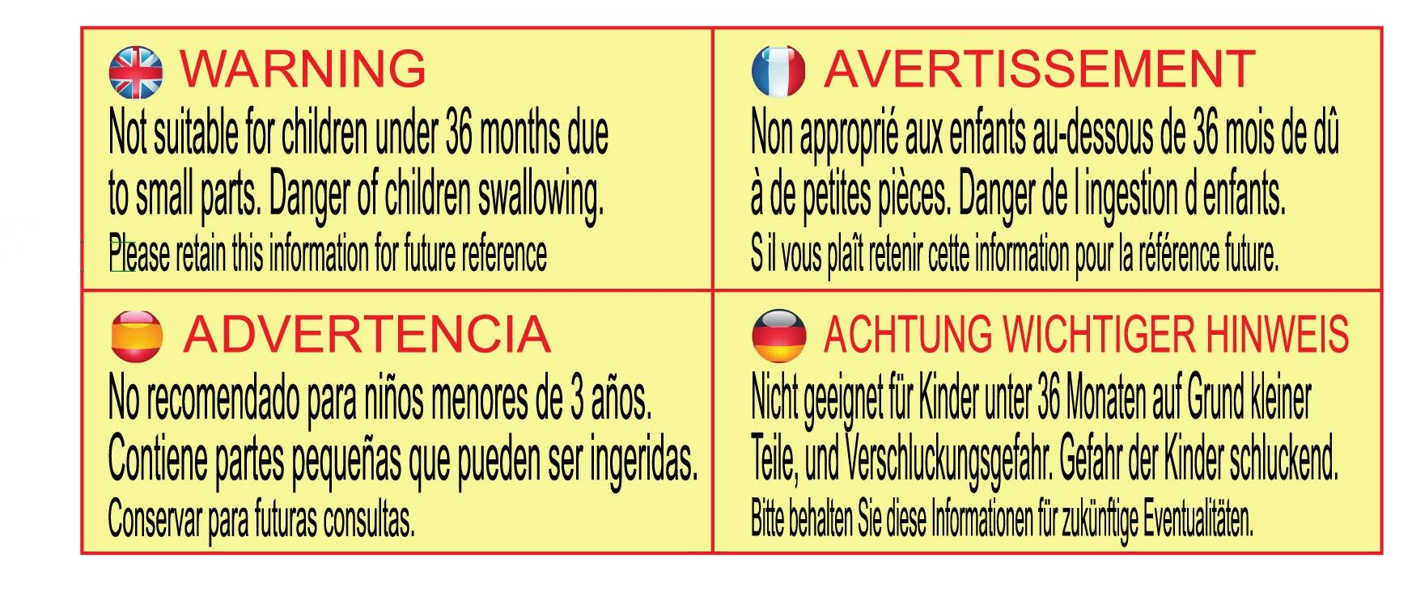

www.traditionalgardengames.co.uk

